Роль семьи в процессе социализации ребенка
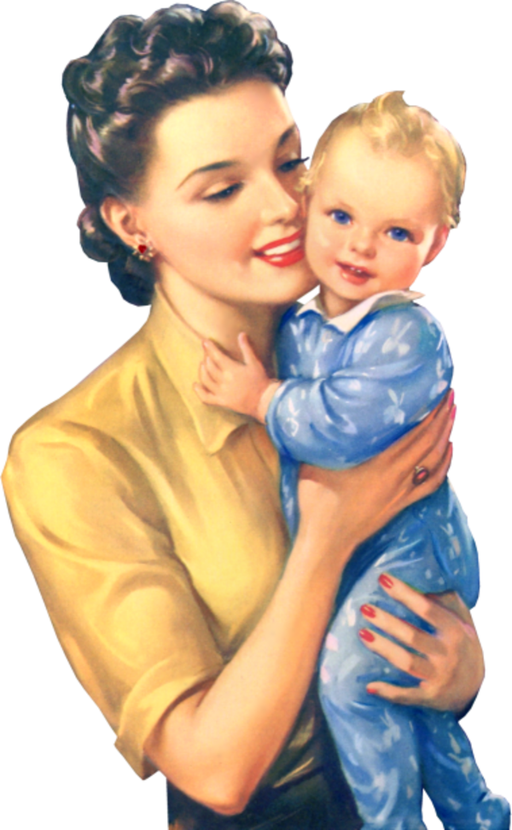
У человека довольно продолжительное детство: проходит немало времени, прежде чем маленький ребенок превратится во взрослого, самостоятельного члена общества. И все это время он остро нуждается в родительской семье, которая является самым важным и влиятельным фактором социализации. Длительный период беспомощности ребенка, растягивающийся на годы, заставляет родителей уделять значительное внимание как уходу за детьми (традиционно женская роль), так и их защите (традиционно мужская).
Семью создает отношение родители - дети. Для более полного понимания сути семьи следует иметь в виду пространственную локализацию семьи - жилище, дом, собственность - и экономическую основу семьи - общесемейную деятельность родителей и детей.
Семья - это основанная на единой общесемейной деятельности общность людей, связанных с узами супружества.
Семейные условия, включая социальное положение, род занятий, материальное обеспечение и уровень образования родителей, в большой мере предопределяют жизненный путь ребенка. Помимо сознательного, полноценного и целенаправленного воспитания, которое дают ему родители, на ребенка воздействует вся внутрисемейная атмосфера, причем эффект этого воздействия с возрастом накапливается, преломляясь в структуре личности.
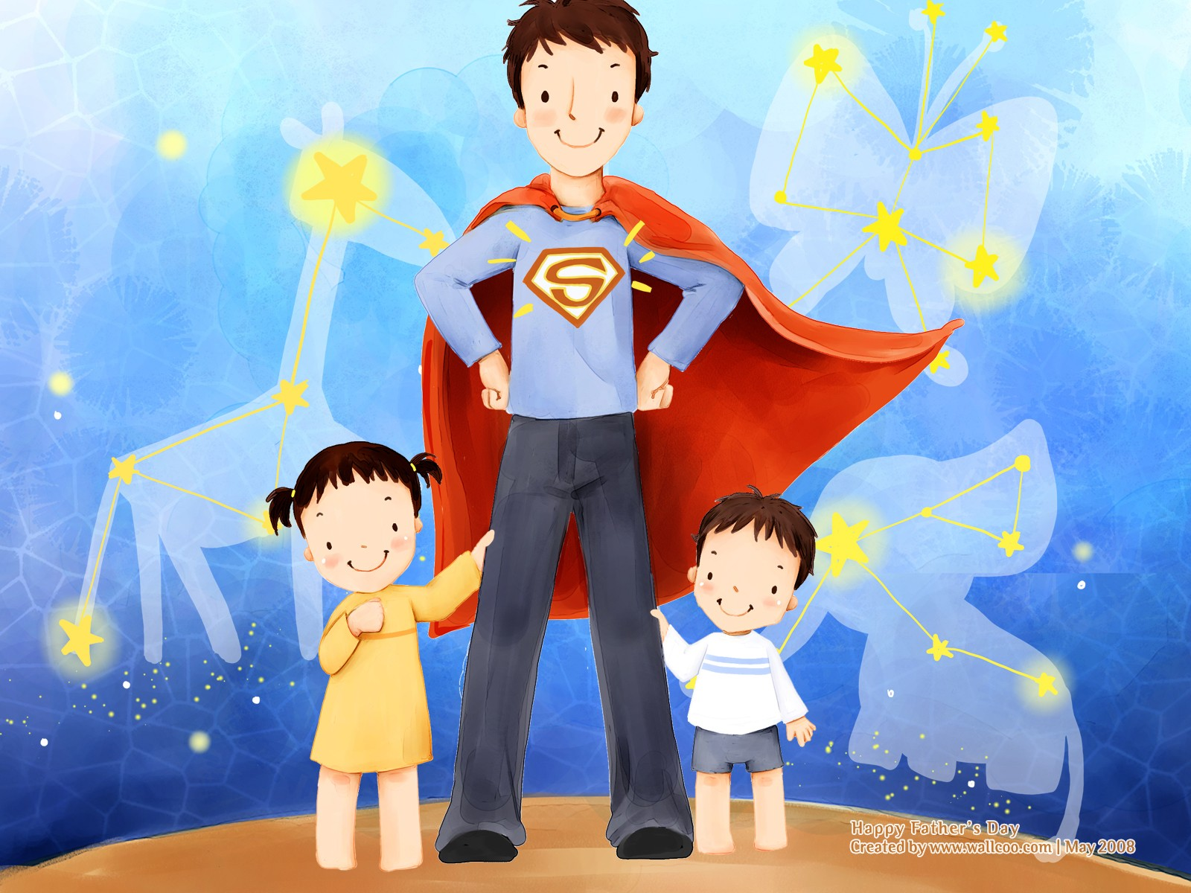
Исторически сложилось, что отцы и матери выполняли в семье разные функции, соответственно отцовское воспитание отличалось от материнского. Традиционно отец являлся главой семьи, что не могло не наложить свой отпечаток на его взаимоотношения с детьми. Именно непререкаемый авторитет отца в семье был главной силой, самым действенным средством мужского воспитания.
Мать являлась хранительницей домашнего очага и эмоциональным ядром семьи, передавала и прививала своим детям те качества, которые поэт Н. Заболоцкий прекрасно назвал «грацией души». Дети, находясь в отчем доме и под материнским кровом, в одинаковой степени вбирали в себя то доброе и светлое, что старались им дать отец и мать. Как не существует полноценного дома без отца или матери, так не может быть сформирована полноценная личность ребенка без гармоничного сочетания мужского и женского воспитания в семье.
Таким образом, окружающая социальная микросреда, психологический климат в семье, условия воспитания, взаимоотношения с родителями и личность самих родителей в обязательном порядке отражаются на ребенке и, в первую очередь, на особенностях его характера. Если семейная атмосфера неблагоприятна для психического развития ребенка, то вполне вероятно, что и сформированные черты его личности тоже будут патологичны. Наряду с тем, что личность родителей, несомненно, играет ведущую роль в формировании мировосприятия и нравственных убеждений детей, не следует забывать о том, что сами родители нередко упускают из виду то обстоятельство, что и сложившаяся в семье атмосфера способна оказать существенное влияние на личностное становление воспитывающихся в ней детей.

